Bruno UBERTINI

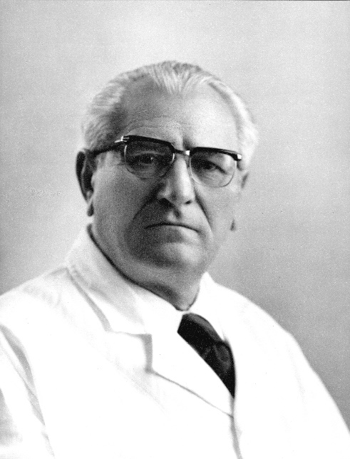

(Castelgoffredo, Mantova, 4 luglio 1901 - Brescia, 25 febbraio 1973). Di famiglia di modesti agricoltori, frequenta i primi studi a Mantova, dove si diploma geometra. Sceglie, poi la facoltà di veterinaria dell'Università di Milano, dove è allievo prediletto e "migliore" del bresciano Pietro Stazzi, e si laurea nel 1923. Nel 1926 gli è offerto a Brescia un posto di assistente nella Stazione sperimentale per le malattie infettive del bestiame, un ente al tempo assai modesto, sia come attrezzature sia come finanziamenti; ma Ubertini non si perde d'animo e pone tutte le sue forze nello studiare il modo di valorizzarlo. Nel frattempo, con altrettanta energia, si dedica allo studio della microbiologia, pubblicando dal 1929 notevoli ed apprezzati lavori, che gli permettono di arrivare, nel 1931, appena trentenne, alla libera docenza in quella materia. È poi incaricato dell'insegnamento di microbiologia presso la facoltà di Veterinaria di Parma. Nel 1932 gli è affidata la direzione della Stazione sperimentale che diventa nel frattempo Istituto Zooprofilattico Sperimentale, che egli porta ad un ruolo fra i più importanti sul piano nazionale ed internazionale.

"Partito, come ha scritto Emanuele Süss, con l'idea essenzialmente pratica che per sviluppare profondi studi scientifici occorrevano molti mezzi finanziari, divise l'Istituto in due sezioni, una di studio, di ricerca, di sperimentazione, di assistenza agli agricoltori, e una a carattere industriale onde assicurarsi i mezzi per finanziare la prima sezione". Può così produrre su vasta scala il siero contro la peste suina, tanto che non solo riesce a debellare in gran parte dell'alta Italia la grave malattia, ma porta l'Italia da paese importatore a paese esportatore del miglior siero esistente in commercio. Nel 1938, appena si scopre la possibilità di produrre un siero contro l'afta epizootica (siero Walmann e Kot) si mette a produrne, con eccezionale tempismo, tanto che in breve il vaccino dell'Istituto Zooprofilattico Sperimentale prende la via di un po' tutti i paesi europei. Al termine della parentesi bellica (durante la quale l'Istituto continua a produrre siero nonostante il parere contrario del Ministero) l'Istituto di Brescia è l'unico in tutta Europa in grado di fornire vaccino antiaftoso, meritandosi così la riconoscenza e grandi lodi da parte di tutti i paesi europei. Il terzo vaccino che è legato al suo nome e che rende rilevanti benefici alla provincia di Brescia (che poi grazie anche a quel vaccino è in Italia la maggior produttrice di polli) fu quello contro la pseudo-peste aviaria, vaccino per cui dovette lottare contro la scienza ufficiale, ma che viene utilizzato anche all'estero. Dopo aver allargato la sfera di assistenza a tutte le province della Lombardia e dell'Emilia il prof. Ubertini viene chiamato dal governo della Colombia a costituire l'Istituto Zooprofilattico Colombiano, che dirige con grande prestigio facendo la spola tra Brescia e Bogotà per 15 anni. Come ha sottolineato Emanuele Süss, Ubertini "fu un grande organizzatore, che ha saputo legare con altissimo rendimento l'attività scientifica a quella industriale".

Questo da WIKIPEDIA

Nacque nel 1901 da una famiglia di agricoltori e frequentò i primi studi a Mantova, dove si diplomò geometra. Proseguì i suoi studi presso la facoltà di veterinaria dell'Università di Milano, dove si laureò nel 1923. Prestò servizio nel Regio Esercito come tenente veterinario, conseguendo poi il diploma di ufficiale sanitario.^{[1]}
Nel 1926 lavorò a Brescia come assistente nella Stazione sperimentale per le malattie infettive del bestiame. Si dedicò allo studio della microbiologia, pubblicando dal 1929 alcuni lavori, che gli permisero di arrivare nel 1931 alla libera docenza in quella materia. Ebbe la cattedra di microbiologia presso la facoltà di Veterinaria di Parma. Nel 1932 assunse la direzione della Stazione sperimentale,^{[2]} divenuta "Istituto Zooprofilattico Sperimentale" e quindi Istituto zooprofilattico sperimentale della Lombardia e dell'Emilia Romagna "Bruno Ubertini".^{[3]} Qui venne prodotto il siero contro la peste suina, che riuscì a debellare la malattia in gran parte dell'alta Italia e nel 1938 l'istituto produsse anche un siero contro l'afta epizootica.^{[4]}
Ubertini venne invitato dal governo della Colombia a fondare l'"Istituto Zooprofilattico Colombiano" di Bogotà (1954),^{[5]} che diresse in prima persona per 15 anni.^{[6]}
La città di Castel Goffredo, suo luogo natale, ha intitolato a Ubertini una via nella zona industriale, a sud della città.

L’Istituto Zooprofilattico “Bruno Ubertini”

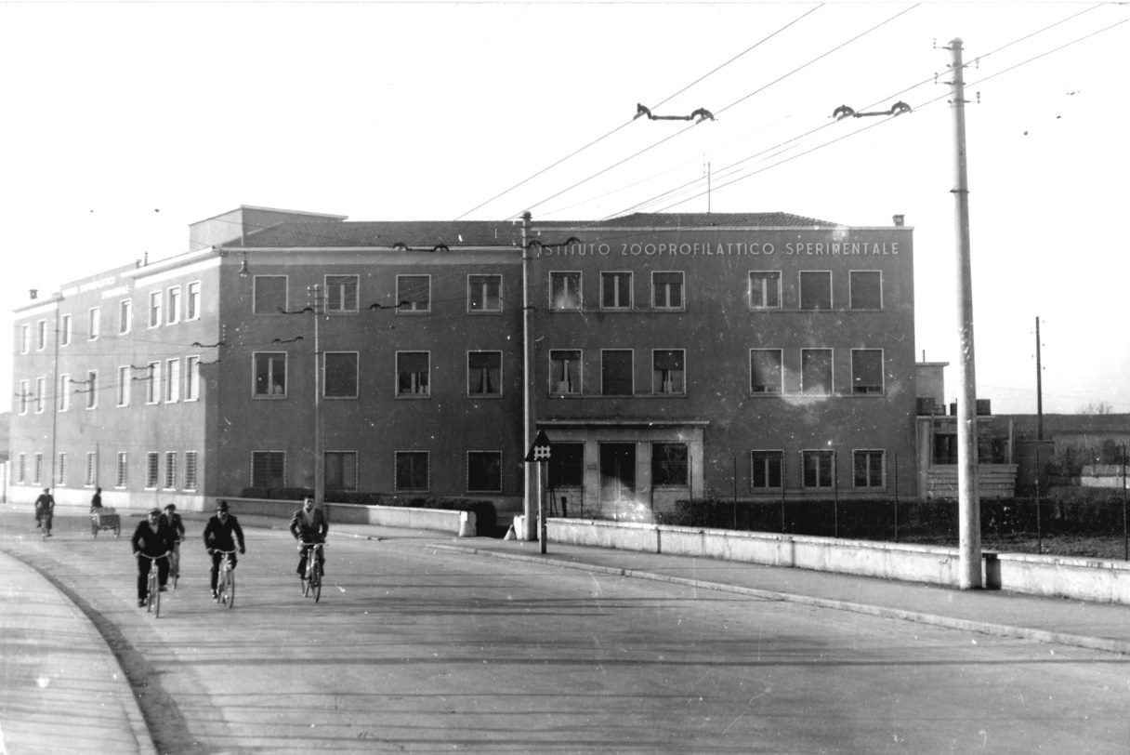
L’Istituto zooprofilattico di Brescia negli anni 50

All’inizio (il 7 giugno 1919), fu istituita a Brescia, la “stazione sperimentale per le malattie infettive del bestiame per la Provincia di Brescia”, per volontà di alcuni consorzi agrari e con la collaborazione di illustri professori della materia.
Nel 1923 da Milano giunse il Prof. Cominotti e nacque il laboratorio; a Cominotti successe il prof. Bruno Ubertini, “allora giovane di grande talento, che divenne in qualche decennio, all’interno dell’Istituzione Bresciana, un grande maestro della veterinaria italiana” (Lodetti – dal volume sull’Istituto Zooprofilattico 2003).
Siamo nel 1928, allora la stazione sperimentale era costituita da una casa colonica padronale e da una adiacente cascina agricola alla periferia di Brescia. In tutto cinque stanze a piano terreno che fungevano da laboratorio.
L’afta del 1928 costò alla Provincia di Brescia la morte di non meno di 10.000 capi e la radiazione successiva di 40/50.000 animali. Si comprese allora l’importanza di disporre di laboratori attrezzati e risorse che giunsero dalle istituzioni bresciane, ma anche dalle associazioni degli agricoltori bresciani che decisero di stanziare un contributo per dieci anni.
Nel 1940 fu dimostrata la possibilità di difendere i bovini dall’afta e l’Istituto non trascurò occasione per sviluppare questa nuova attività, con risultati sorprendenti.
Nel 1940 l’Istituto bresciano si associò a quello di Milano e negli anni successivi con tutti gli altri della Lombardia, nel 1959 anche con quelli dell’Emilia-Romagna. Oggi l’Istituto di Brescia conta 17 sezioni provinciali.
Bruno Ubertini ha diretto l’Istituto dal 1931 al 1970 ed è stato l’artefice principale di questo sviluppo, che partito da una cascina alla periferia della città è ora un punto di rifermento della veterinaria italiana.
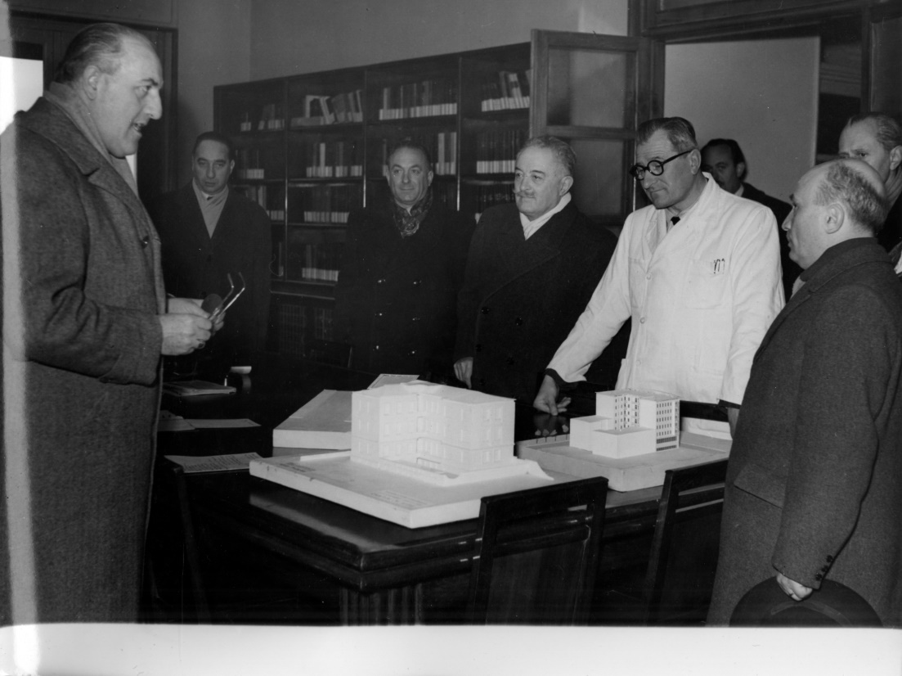
1952 - Il ministro Fanfani, con altri politici in visita all’Istituto – in camice bianco il prof. Ubertini.

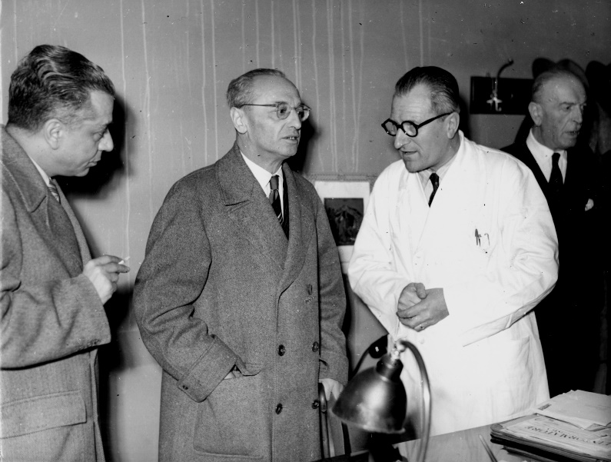
1953 – Ubertini con il Senatore Tessitori

UBERTINI BRUNO
Verbale della Commissione d’esame per l’abilitazione alla libera docenza.
Laureato nel 1923, prestò servizio nel R. Esercito in qualità di S. Tenente veterinario; conseguì il diploma di ufficiale sanitario. Nel primo semestre 1926 fu assistente volontario presso il Laboratorio d’Igiene e polizia sanitaria del R. Istituto di medicina veterinaria di Milano. Dal secondo semestre 1926assistente prima ed aiuto poi presso la Stazione sperimentale delle malattie infettive del Bestiame di Brescia, posto che occupa tutt’ora.
Presenta 9 pubblicazioni di cui una di anatomia patologica, le altre tutte riguardanti argomenti strettamente attinenti alla materia nella quale ha chiesto l’abilitazione alla libera docenza. Fra queste la Commissione ha dato particolare valore al lavoro su un metodo originale di differenziazione tra bacillo di Bang e melitococco ed a quello riguardante la differenziazione tra i vari stipiti di bacilli paratifi B e, fra questi, quelli che sono sarcotossici.
I lavori di questo candidato, oltre che la precisione tecnica e lo spirito di osservazione, rivelano la conoscenza completa della letteratura.
Anche nella lezione, ordinata, ricca di osservazioni e condotta con visione sintetica dell’argomento, il candidato ha dimostrato una cultura veramente non comune.
Nella prova pratica di laboratorio il candidato ha dimostrato perizia tecnica, rapidità e sicurezza nel giudizio.
La Commissione, quindi, ad unanimità, riconosce nel candidato, il valore scientifico e l’attitudine didattica rispetto alla materia per la quale ha chiesto la libera docenza, e propone a S.E. il Ministro di conferire l’abilitazione.
Roma 7 gennaio 1931.

